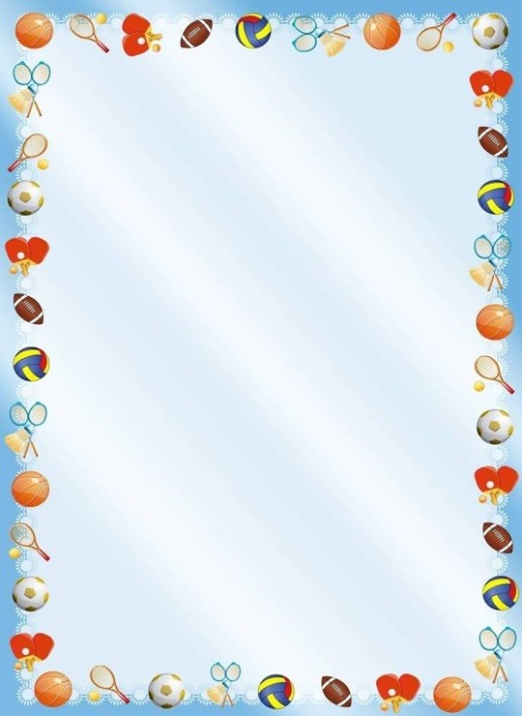
Консультация для воспитателей
Подвижные игры, как средство физического и всестороннего развития дошкольников

Подвижные игры – наиболее доступный и эффективный метод воздействия на ребенка при его активной помощи. Современные дети мало двигаются, меньше, чем раньше играют в подвижные игры из-за привязанности к телевизору и компьютерным играм. Уменьшается и количество открытых мест для игр. Родители и педагоги все более и более обеспокоены тем, как, где и когда можно предоставить детям возможность активно и творчески поиграть. А чтобы поддержать интерес детей к таким играм, они должны их узнать, и задача педагога помочь им в этом.
По мнению М.Н.Жукова, «подвижная игра – относительно самостоятельная деятельность детей, которая удовлетворяет потребность в отдыхе, развлечении, познании, в развитии духовных и физических сил».
А В.Л.Страковская считает, что «подвижная игра – это средство пополнения ребенком знаний и представлений об окружающем мире, развития мышления, ценных морально-волевых качеств».
Таким образом, подвижная игра— это сознательная, активная деятельность ребенка, характеризующаяся точным и своевременным выполнением заданий, связанных с обязательными для всех играющих правилами.
Игры, используемые для физического воспитания в детском саду, очень разнообразны. Их можно разделить на 2 большие группы: подвижные и спортивные. Спортивные игры - высшая ступень развития подвижных игр. Они отличаются от подвижных едиными правилами, определяющими состав участников, размеры и разметку площадки, продолжительность игры, оборудование и инвентарь и др., что позволяет проводить соревнования различного масштаба.
В структуре подвижной игры выделяют содержание, двигательные действия и правила.
Содержание игры определяется движениями, которые входят в состав той или иной игры.
Правила в подвижной игре носят организующий характер: они определяют ход игры, последовательность выполнения действий, взаимоотношения участников игры, поведение каждого играющего. Правила показывают, как должны вести себя все дети во время игры. Например, в игре «Гуси-лебеди» первое правило требует, чтобы «гуси» находились на лугу до тех пор, пока их не позовет «хозяйка», и бежать им можно только на окончание слов диалога. Второе правило запрещает «волку» ловить «гусей» раньше, чем они побегут домой. При этом «волк» имеет право только пятнать «гусей», а «гуси» должны считать себя пойманными, если «волк» до них дотронется.
Двигательные действия в подвижных играх очень разнообразны. Они могут быть, например, подражательными, образно-творческими, ритмическими; выполняться в виде двигательных задач, требующих проявления ловкости, быстроты, силы и других физических качеств. Все двигательные действия могут выполняться в самых различных комбинациях и сочетаниях.
Подвижные игры - игры с правилами. В детском саду используются преимущественно элементарные подвижные игры. Подвижные игры различают по двигательному содержанию, иначе говоря, по доминирующему в каждой игре основному движению (игры с бегом, игры с прыжками и т. д.).
По образному содержанию подвижные игры делятся на сюжетные и бессюжетные. Для сюжетных игр характерны роли с соответствующими для них двигательными действиями. Сюжет может быть образный ("Медведь и пчелы", "Зайцы и волк", "Воробышки и кот") и условный ("Ловишки", "Пятнашки", "Перебежки").
В бессюжетных играх ("Найди себе пару", "Чье звено быстрее построится", "Придумай фигуру") все дети выполняют одинаковые движения.
Особую группу составляют хороводные игры. Они проходят под песню или стихотворение, что придает специфичный оттенок движениям. По характеру игровых действий отличаются игры соревновательного типа. Они стимулируют активное проявление физических качеств, чаще всего - скоростных.
По динамическим характеристикам различают игры малой, средней и большой подвижности.
В программу детского сада вместе с подвижными играми включены игровые упражнения, например, "Сбей кеглю", "Попади в круг", "Обгони обруч" и др. В них отсутствуют правила в общепринятом смысле. Интерес у играющих детей вызывают привлекательные манипуляции предметами. Самых маленьких игровые упражнения подводят к играм.
Подвижные и спортивные игры проводятся на занятиях по физической культуре, а также на прогулках. На каждый месяц планируется 2-3 новые игры и повторение 4-5 уже знакомых подвижных игр. Объяснение новой игры детям дается как в свободное время, так и на прогулке. Педагог должен четко объяснить содержание и правила игры, показать, где должны находиться играющие и как действовать.
Объяснение игры должно быть кратким и понятным, интересным и эмоциональным. Все средства выразительности - интонация голоса, мимики, жесты, а в сюжетных играх и имитация, должны найти целесообразное применение в объяснениях для того, чтобы выделить главное, создать атмосферу радости и придать целенаправленность игровым действиям. Таким образом, объяснение игры - это и инструкция, и момент создания игровой ситуации.
Последовательность объяснения: назвать игру и ее замысел, предельно кратко изложить содержание, подчеркнуть правила, напомнить движение (если нужно), распределить роли, раздать атрибуты, разместить играющих на площадке, начать игровые действия.
Если в игре есть слова, то специально разучивать их во время объяснения не следует, дети естественно запомнят их в ходе игры.
Если игра знакома детям, то вместо объяснения нужно вспомнить с ними отдельные важные моменты. В остальном схема действий воспитателя сохраняется
Проводить игры можно в любое время года, на открытом воздухе. Продолжительность игры с детьми от 3 до 6 лет зависит от ее интенсивности и сложности двигательных движений, особенностей физического развития ребенка, состояния его здоровья, и в среднем может составлять 10-20 минут.
Нагрузка может дозироваться следующими приемами: уменьшением или увеличением числа играющих; продолжительностью игры по времени; размеров игровой площадки; количества повторений; тяжести предметов и наличия перерывов для отдыха. Учитывая то, что зимой движения ребенка ограничены, нагрузку уменьшают или увеличивают перерывы между повторениями игры. То же самое делают летом при высокой температуре воздуха.
Подвижные игры - школа движений. Поэтому по мере накопления детьми двигательного опыта, игры нужно усложнять. Кроме того, усложнение делает интересными для детей хорошо знакомые игры.
Варьируя игру, нельзя менять замысел и композицию игры, но можно:
- увеличивать дозировку (повторность и общую продолжительность игры);
- усложнить двигательное содержание (воробушки из домика не выбегают, а выпрыгивают);
- изменить размещение играющих на площадке (ловишка не сбоку, а в середине площадки);
- сменить сигнал (вместо словесного, звуковой или зрительный);
- провести игру в нестандартных условиях (по песку бежать труднее; в лесу, убегая от ловишки, можно повиснуть, обхватив ствол дерева руками и ногами);
- усложнить правила (в старшей группе пойманных можно выручать; увеличить число ловишек и т.д.).
Игра является одним из важнейших средств физического воспитания детей дошкольного возраста. Она способствует физическому, умственному, нравственному и эстетическому развитию ребенка. Кроме того, целесообразно подобранные, с учетом возраста, степени физической подготовленности детей, подвижные игры, особенно игры на воздухе, несомненно, способствуют оздоровлению, укреплению организма ребенка, повышению двигательной активности, закаливанию и тем самым профилактике заболеваний.
Во время игр у дошкольников формируются и совершенствуются разнообразные навыки в основных движениях (беге, прыжках, метании, лазаний и др.). Быстрая смена обстановки в процессе игры приучает ребенка использовать известные ему движения в соответствии с той или иной ситуацией. Все это положительно сказывается на совершенствовании двигательных навыков.
Велико также значение подвижных игр в воспитании физических качеств: быстроты, ловкости, силы, выносливости, гибкости.
Игра - исключительно ценный способ вовлечения ребенка в двигательную деятельность. На основе положительных эмоций, связанных с понятным, близким сюжетом, и доступности движений у ребенка постепенно появляется желание участвовать не только в играх, но и в упражнениях во время занятий и самостоятельной деятельности.
По определению П.Ф.Лесгафта, подвижная игра является упражнением, посредством которого ребенок готовится к жизни. Увлекательное содержание, эмоциональная насыщенность игры побуждают ребенка к определенным умственным и физическим усилиям.
Главным признаком, отличающим большинство игр, является их сознательный характер. Перед играющим всегда ставится цель - выполнение какой - либо конечной задачи игры, т. е. получение результата. Специфика подвижной игры состоит в молниеносной, мгновенной ответной реакции ребенка на сигнал «Лови!», «Беги!»,«Стой!» и др.
Для игры характерно особое явление, свойственное только ей, - растущее напряжение, радость, сильные переживания и незатухающий интерес к успеху. Возбуждение, которое переживает ребенок в игре, приводит весь организм в исключительное физиологическое состояние, которое способствует тому, что ребенок добивается таких результатов в движении, которых в других условиях, вне игры, он никогда бы не добился. Подвижные игры являются прекрасным средством развития и совершенствования движений детей, укрепления и закаливания организма. Ценность подвижных игр в том, что они основываются на различных видах необходимых движений, и в том, что эти движения выполняются в самых разнообразных условиях.
Игра – естественный спутник жизни ребенка, его ведущая деятельность и поэтому отвечает законам, заложенным самой природой – неуемной потребности его в движениях. Достаточное насыщение свободного времени детей играми содействует всестороннему их развитию. В игровой деятельности детей объективно сочетаются два очень важных фактора: с одной стороны, дети включаются в практическую деятельность, развиваются физически, привыкают самостоятельно действовать; с другой стороны - получают моральное и эстетическое удовлетворение от этой деятельности, углубляют познания окружающей их среды. Все это в конечном итоге способствует воспитанию личности в целом. Таким образом, игра - одно из комплексных средств воспитания: она направлена на всестороннюю физическую подготовленность (через непосредственное овладение основами движения и сложных действий в изменяющихся условиях коллективной деятельности), совершенствование функций организма, черт характера играющих.

